三、现代通信——走进信息时代
学习要求
1．了解光纤通信和卫星通信。
2.了解电磁波的应用及其对人类生活和社会发展的影响。
3.调查电磁波在现代社会中的广泛应用。
学习指导
1．卫星通信：卫星通信是利用微波来传递信息的。卫星通信系统由空间部分和地面部分构成。空间部分是通信卫星，地面部分是通信地面站。通信卫星在赤道平面上距地面3.6×10⁷m的轨道上，与地球同步转动，相对于地面静止，又称同步通信卫星。
卫星通信的工作原理为：从地面站1发出载有信号的电磁波，被通信卫星接收并处理后，再由卫星发送到地面站2或其他地面站，从而实现远距离通信。
2．微波与光波的性质相近，大致沿直线传播，不能沿地球表面绕射，远距离进行微波通信，需要通过地面的微波中继站进行传播。通信卫星实际上就是一微波中继站。
3．光纤通信：光纤通信是利用光波在光导纤维中传输信息的一种方式。光导纤维是指那些能够传输信号的极其纤细的物质，由多根光导纤维制成的传输光信号的传输线称为光缆。如图17-4所示，光通过光导纤维的内壁多次反射，可以把光传输到远方。
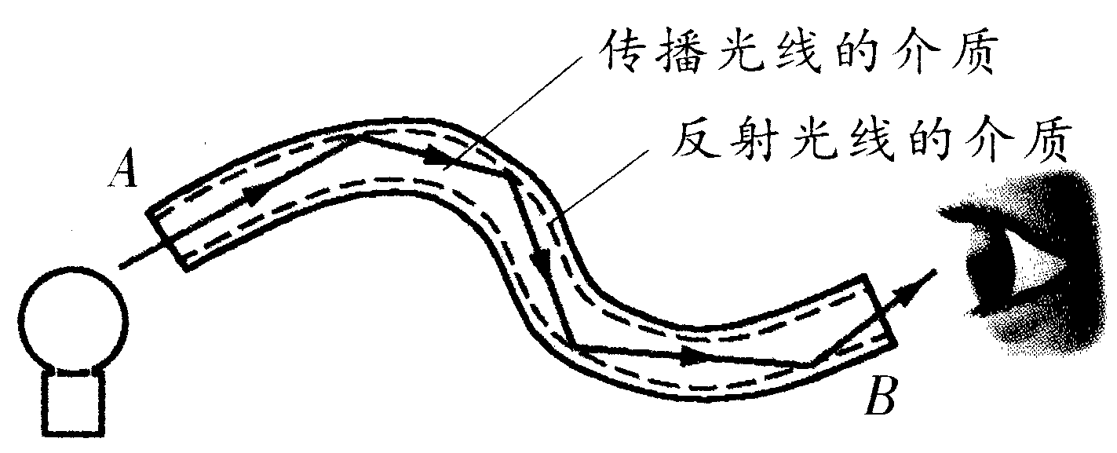
图17–4
4．信息高速公路的主干线——互联网：现代“信息高速公路”是卫星通信和光纤通信等高速、大容量信息传输通道的俗称。信息高速公路的主干线是互联网。互联网是把大量计算机组成的通信网络（采用金属导线、光缆、通信卫星等各种手段结在一起），互联网是世界上最大的计算机网络，能高速地传输大量信息，使用最频繁的发送和接收电子函件，召开分散于世界各地有关人员的视频会议等。互联网最大的优点是能共享互联网上的各种信息资源。
典型范例
例1.现在许多长途电话是以地球同步卫星做中继站的。打这种长途电话时，会感到对方的反应有些延迟。造成这种延迟的原因之一是无线电波在射向卫星和从卫星返回时需要一定的时间。假设某人造卫星与地球的距离是36000km。请你估算延迟的时间。为什么打市内电话时没有这种延迟？
精析：无线电波传送信号的速度为c=3.0×10⁸m/s。打长途电话时，信号从地面射向卫星又从卫星返回到地面，由于路程较长，即使是光速，也需要一定的时间，因此会感到对方的反应有些延迟。
全解：信号从射向卫星到从卫星返回到地面的时间，即为延迟时间：
t= ==0.24s。
由于电磁波传播的速度很快，市内电话之间的距离近，电磁波传播造成的延迟时间太短，人们根本感觉不到。
点评：在估算信号的延迟时间时，信号经过的路程应为从地球到卫星再从卫星到地球的总路程，即为人造卫星与地球距离的2倍。
活动与探究
移动电话（手机）在现代生活中越来越普遍地被使用，它以其体积小，携带方便，通话不受时空限制等优点备受人们青睐。请你试着用手机与你朋友通一次话，并思考以下问题：
（1）移动电话的天线具有_________和_________两项功能。
（2）有一种无线呼叫机（BP机），只要用固定电话拨打其号码，它就会发出声音提示携带者有人呼叫，携带者可通过呼叫机上显示的电话号码通过电话与呼叫者通话。请你根据以上介绍，评价移动电话比无线呼叫机在功能上有哪些优势。
思考与练习
一、填空题
1．“信息高速公路”是 _通信、 通信等高速、大容量信息传输通道的俗称。
2．现在的移动电话（俗称手机）使用的是微波，由于微波基本沿_________传播，所以，要实现远距离通信，必须有__________和地面中继站的配合。
3．一些计算机比较集中的地区或单位，可以把计算机相互连接起来形成一个“网”，这些相对小的网还可以再相互连接，形成一个全国甚至是世界性的大网，这就是通常说的______________。
4．电磁波在真空中的传播速度为____ _____m/s，波长为38.5m的无线电波，它的频率为_________Hz=_______MHz。
5．同步通信卫星相当于是建立在太空中的__________。科学家们发现，空中只需三颗通信卫星就可以覆盖全球了，那么每颗卫星对地球的覆盖张角应是_________度。通信卫星上也是需要用电的，你知道它上面的电是怎样获得的吗？__________________________。
※6．小明同学在学习了光纤通信后对激光产生了浓厚的兴趣，他上网查找了一些关于激光的应用，如：①用激光做“光刀”切除肿瘤；②激光雷达测距离及跟踪；③用强激光破坏敌人的飞行器；④VCD、CD、计算机的光盘记录信息；⑤用激光焊接金属；⑥激光通信。这些应用是利用了激光的哪些特点呢？试在所述激光的特点后面填写（只填序号）。
（1）激光频率单一：_________________________________
（2）激光方向集中，也就是平行度好：________________________________
（3）激光平行度好，可以会聚到很小的一点：__________________________
（4）激光亮度高，能量大：____________________________
三、计算题
7．雷达是现代战争重要的军事装备。如图17-5所示。若雷达向飞机发出的微波，从发射到反射回来的总时间为52μs（1μs=10⁻⁶s），则此时飞机与雷达的距离为多少米？
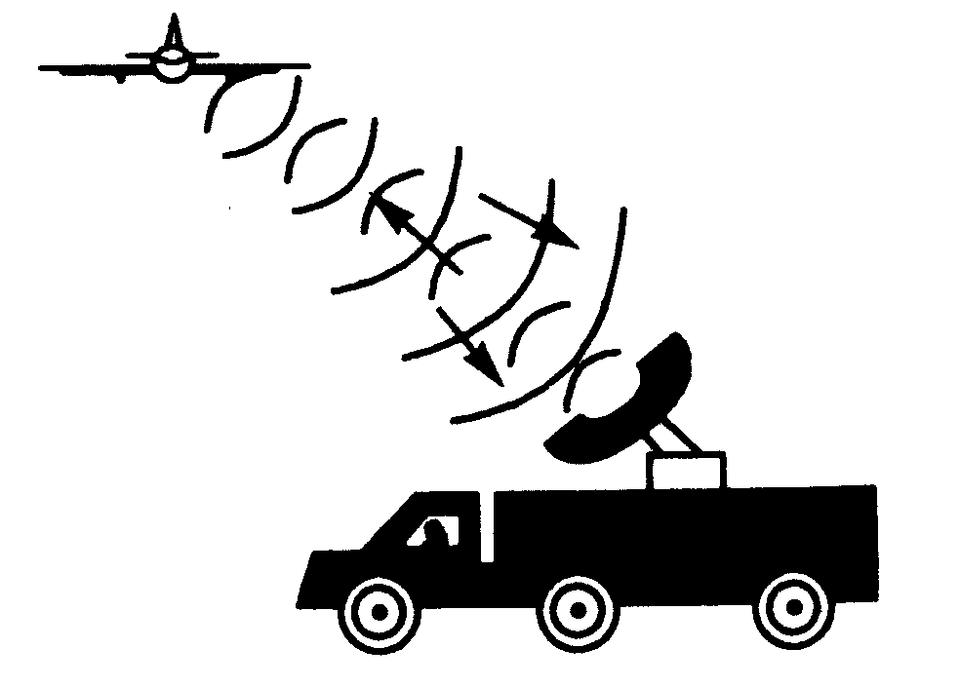
图 17-5

